Домашняя программа тренировок
Ключевое правило домашней тренировки с весом тела — последовательность выполнения упражнений. Например, отжимания необходимо выполнять после планки, когда грудные мышцы уже немного устали. Это поможет повысить эффективность тренинга, так как требует большего усилия. Аналогичным образом обратные отжимания идут после обычных, сильнее нагружая трицепс.
// Программа упражнений для тренировки в домашних условиях:
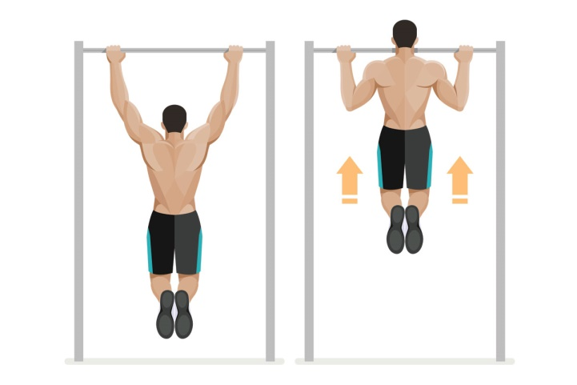

1. Подтягивания на перекладине
Базовое функциональное упражнение для развития мышц спины, плечевого пояса и рук.
// Как научиться подтягиваться с нуля?
3-4 подхода по 8-10 повторений

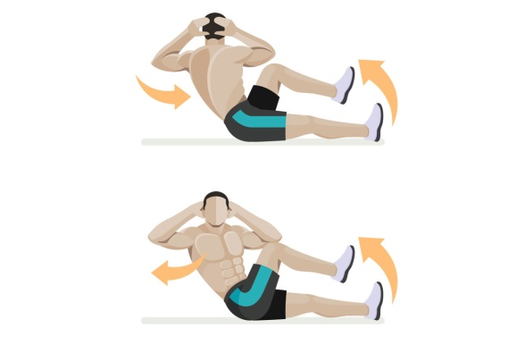
2. Упражнение “Велосипед”
Одно из лучших упражнений для укрепления мускулатуры корпуса и пресса.
// Правильная техника упражнения “Велосипед”
3-4 подхода по 10-15 повторений

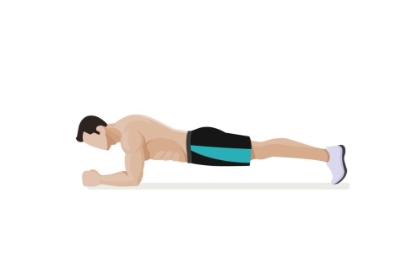

3. Планка на локтях
Усложненная вариация классического упражнения планка. Помогает для улучшения осанки, укрепления пресса и развития плечевого пояса.
// Как новичкам делать планку?
3 подхода по 45-60 секунд

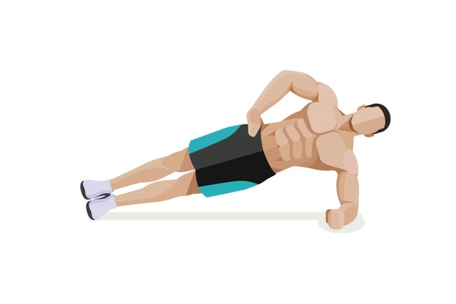

4. Боковая планка
Упражнение для развития косых мышц пресса. Во время выполнения старайтесь держать мышцы живота в напряжении.
// Упражнения на косые мышцы живота
3 подхода по 45-60 секунд
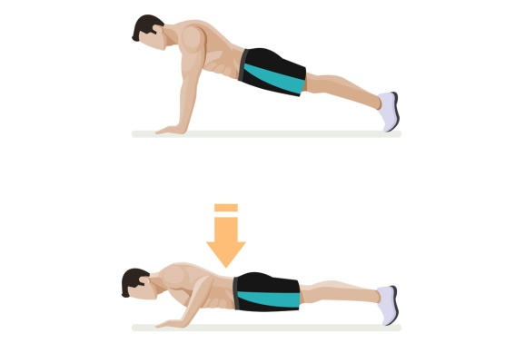

5. Отжимания от пола
Ключевое упражнения для развития грудных мышц. В верхней точке отталкивайтесь от пола как можно сильнее, раскрывая спину.
// Программа 100 отжиманий
3-4 подхода по 10-12 повторений
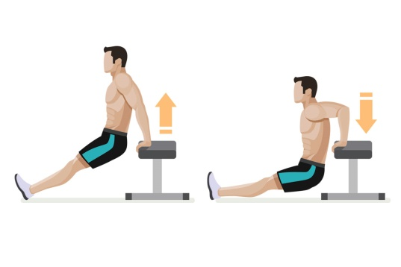

6. Обратные отжимания
Упражнение для укрепления мышц трицепса, предплечий и плечевого пояса. В верхней точке словно выталкивайте вес тела вверх.
// Упражнения на трицепс с гантелями
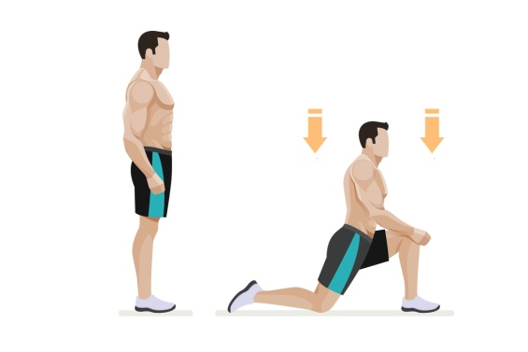
3-4 подхода по 10-15 повторений

7. Выпады на одной ноге
Упражнение для мышц передней поверхности бедра и для ягодиц. На выдохе опуститесь вниз, сохраняя корпус вертикальным, а пресс — напряженным.
// Упражнения для ягодиц и бедер
3-4 подхода по 10-15 повторений

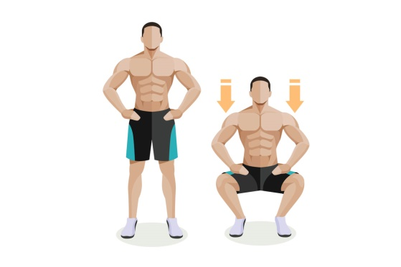

8. Приседания с весом тела
Ключевое упражнение для развития мышц ног. При опускании вниз ощущайте напряжение мышц пресса. Поднимайтесь вверх на вдохе, раскрывая грудь.
3-4 подхода по 10-12 повторений
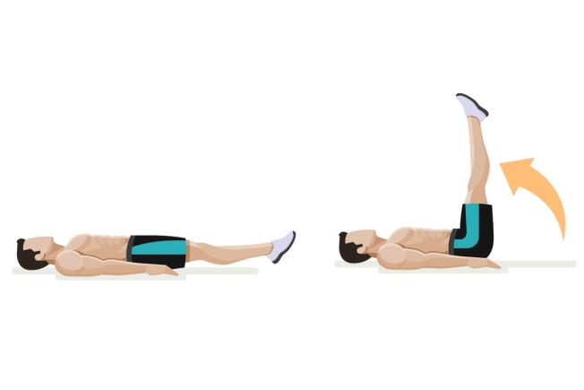

9. Подъем ног лежа
Упражнение на нижний пресс. Выполняется без отрыва поясницы от пола и с постоянным ощущением работы пресса.
3-4 подхода по 10-12 повторений
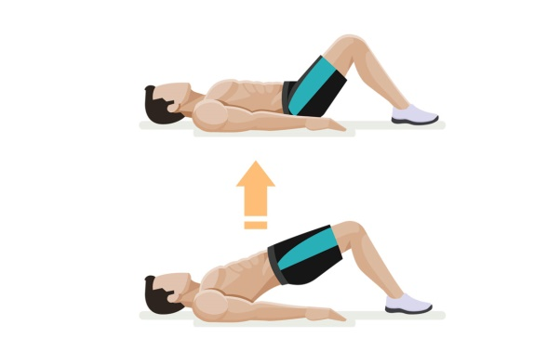

10. Подъем бедер лежа Упражнение для развития нижнего пресса и укрепления ягодиц. На выдохе поднимите бедра вверх, затем задержитесь в верхней точке.
3 подхода по 45-60 секунд

